МУНИЦИПАЛЬНОЕ БЮДЖЕТНОЕ ОБЩЕОБРАЗОВАТЕЛЬНОЕ УЧРЕЖДЕНИЕ КИСЛОВСКАЯ СРЕДНЯЯ ШКОЛА

Социальный проект "Чистый дом"

Всем, кто безумно и жадно стремится В каменный панцирь одеть общий дом, Мы предлагаем: «Давайте трудиться, Сделаем краше наш школьный газон!»

Руководитель проекта учитель истории
Шабанова Наталья Викторовна

2016-2017 учебный год
Введение.
Расширение творческой активности каждого ребенка представляется главной сверхзадачей образовательной и внеурочной деятельности в начальной школе. Научить детей мыслить, применять нестандартные подходы к решению проблем, снимать стереотипы сознания, творчески раскрепощать, развивать
фантазию в процессе образования и воспитания.
Наряду с современными педагогическими технологиями, совершенствующими образовательный процесс большая роль принадлежит технологии проектного обучения, учитывающей внутриличностные факторы мотивации детей,
присущие им природные потребности в саморазвитии, стремлении к
самовыражению, самоутверждению, самоопределению и самоуправлению.
«Одним из путей становления системы начального и общего образования как самостоятельной, конкурентоспособной сферы в актуальной на сегодняшний день парадигме непрерывного образования является ее развитие на основе внедрения в педагогический процесс современных образовательных технологий проектного обучения».

Особое место в педагогической практике занимает социальное проектирование.
Его понимают как ведущую технологию социального воспитания обучающихся образовательных учреждений, главный педагогический смысл которой
«создание условий для социальных проб личности, необходимых механизмов для участия детей и молодежи в принятии решений; создание ситуаций выбора, в которых школьник должен найти способ решения той или иной социальной проблемы на основе сформированных у него ценностей, нравственных
установок и социального опыта».
Социальный проект - это программа реальных действий, в основе которой лежит актуальная социальная проблема, требующая разрешения. Ее реализация будет способствовать улучшению социальной ситуации в конкретном социуме. Это один из способов участия в общественной жизни путем практического решения насущных социальных проблем.

Социальное проектирование позволяет решать задачи повышения качества образования, организации эффективной работы с детьми. Привлекая ребенка к участию в социальном проекте, педагог способствует его социализации:
формированию личностной концепции и мировоззрения, поиску новых способов социального взаимодействия с миром взрослых.
Социальный проект – это еще и вид социального творчества.
Как известно, при социальном проектировании деятельность строится на субъект – субъектных отношениях, то есть ребенок выступает в ней как участник, сотрудник. Цель взрослых и детей совпадает: это успех проекта,
внедрение инновации в жизнь, конкретное благо для других. Здесь нет места
«воспитательному воздействию», но, в то же время, организуется деятельность воспитывающая сама по себе.
Ход работы над проектом:
Этап 1. Изучение социальной среды и выявление актуальной социальной проблемы.
Этап 2 . Привлечение участников для решения данного социального проекта.
Этап 3. Определение цели, задач социального проекта.
Этап 4. Определение содержания социального проекта. Составление плана работы. Распределение обязанностей.
Этап 5. Определение необходимых ресурсов.
Этап 6. Проведение плановых мероприятий.
Работа над проектом – современная, творческая, воспитывающая деятельность, потенциал которой должны полнее использовать все педагоги, в том числе и дополнительного образования.
В социальном проекте есть исследовательская, творческая и коммуникативная составляющая, которые благоприятно воздействуют на развитие личности
ребенка.
Исследовательская составляющая проявляется в том, что обучающиеся в проектах выступают как исследователи проблем современной

жизни. Творческая составляющая заключается в том, что они сами являются создателями и исполнителями новой, придуманной ими деятельности, и могут представить это на суд своих сверстников. Коммуникативная – в том, что в процессе реализации проектов обучающиеся организовывают свою
деятельность, работают в сотрудничестве, взаимодействуют с педагогом и друг с другом, выстраивают со всеми нами деловое партнерское общение.
Социальный творческий проект позволяет обучающимся разного возраста не только развивать свои творческие и организаторские способности, но и дает им возможность почувствовать значимость своего труда, испытать себя в многофункциональной деятельности, взаимодействовать с большим
количеством людей, по-разному относящихся к идее и форме выражения ее в проекте.
Работа над созданием и реализацией социальных проектов объединяет
педагогов и детей, делает образовательный процесс в учреждении образования более открытым и результативным.

Образовательная среда должна способствовать творческому становлению личности ребёнка, раскрытию его индивидуальности, неповторимости, уникальности.
На наш взгляд одной из продуктивных технологий создания креативной образовательной среды в начальной школе является организация проектной деятельности. Метод проекта рассматривается как способ организации педагогического процесса, обладающий такими отличительными особенностями как

- деятельное взаимодействие педагога, учеников, родителей между собой;
- межпредметная интеграция;
- высокая степень самостоятельности учащихся;
- творческая активность.

Особая значимость проектной деятельности в начальной школе заключается в том, что, она

- выводит образовательный процесс из стен образовательного учреждения в окружающий мир, природную и социальную среду;
- открывает возможности формирования собственного жизненного опыта ребёнка во взаимодействии с окружающим миром;
- мотивирует на деятельность, т.к. идёт от потребностей и интересов детей.

Одним из важнейших аспектов проектной деятельности является социальное партнёрство или взаимодействие с социальной средой.

Мы живём во времена, когда проблема экологии занимает одно из центральных мест в жизнедеятельности человека. Именно в младшем школьном возрасте закладывается ряд ценностных установок, личностных качеств и отношений.

Проблема (идея) проекта.
Моя деревня, улица, школьный дворик. Как много значат эти слова. И по какой улице мы каждый день идем в школу: захламленной, неухоженной, или радующей своей чистотой, блеском утренней росы на изумрудной зелени, красочной фантазией цветочных клумб, вазонов – зависит от нас.

Поэтому все более актуальным становится обращение к ландшафтному дизайну,
благодаря которому возможно проведение работ на новом качественном уровне по восстановлению и облагораживанию территорий, увеличению зеленой зоны нашего села, пришкольного участка, чтобы его внешний вид, созерцание красоты создавало хорошее настроение, ощущение гармонии с природой, повышало жизненный тонус.

Развитие экологического мышления и культуры поведения, осознание уникальности, красоты, естественных и искусственных ландшафтов помогает в воспитании любви к своей малой родине у школьников, их родителей и жителей села.

Гипотеза: если каждый из нас постарается сделать свой дворик чистым и цветущим, то наша деревня станет еще больше радовать нас и гостей своей красотой.

Цель проекта: воспитание и развитие творческой активности, экологической культуры природосообразного поведения через включение учащихся, их родителей и жителей села в работу по озеленению и облагораживанию участков природы.

Задачи нашего проекта:

- воспитывать любовь к малой родине через взаимодействие участников проекта с природой;
- развивать коммуникативную компетенцию, толерантность через совместную деятельность;
- изучить необходимую информацию и познакомиться с элементами ландшафтного дизайна через разные виды деятельности (экскурсии, видео-фотосъемки, Интернет, конкурсы, практические работы и т.д.).

Социальная значимость:

  - личным примером показать, как улучшить экологическую обстановку в деревне;
  - способствовать повышению культуры поведения в общественных местах;
  - формировать у населения деревни правильное экологическое поведение;
  - не допускать свалок мусора на территории деревни.
  - научиться делать свой дворик красивым и чистым.

Методы исследования проблемы:

  - социальный опрос
  - анкетирование
  - наблюдение
  - обследование

Проект включает в себя следующие этапы:

- Подготовительный. На этом этапе нужно провести ряд исследований и определить, какие участки можно облагородить, где можно разбить цветники.
- Просветительская работа среди жителей села.
- Основной этап: разбивка клумб и парковых зон, высадка саженцев, уход за ними, разбивка клумб.
- Заключительный этап. По итогам проекта желательно провести конкурс на лучший двор, лучший придомовой участок. Это будет стимулировать школьников, родителей и жителей села на фантазию и результат собственной работы.

Для осуществления данного проекта необходимы следующие ресурсы.

- Методические: специальная литература, электронные ресурсы.
- Дидактические: словари, определители растений.
- Кадровый: руководитель проекта, команда единомышленников.
- Материально-техническая база: рассада, инвентарь, саженцы, семена. Можно привлечь сельчан, чтобы они поделились семенами и саженцами, рассадой цветов.

Подготовительный этап:

- Создать группу с целью изучения причин загрязнённости села, поиска путей решения проблемы и разработки условий по благоустройству деревни.
2. Распределить обязанности между членами группы.
3. Определить масштаб и объём деятельности группы.
4. Выбрать объект изучения.
5. Составить план работы, разработать формы деятельности.
6. Выделить основную проблему, наметить пути ее решения.

Многие родители с воодушевлением включились в проектную деятельность! Они – наши помощники и организаторы, генераторы идей и исследователи.

А сколько творческих замыслов можно увидеть в ученических работах по внешнему виду клумб. Совместная деятельность учит чувствовать плечо товарища, быть терпимыми.
Такая работа повышает социальный статус ребенка – осознание личной значимости в сохранении и улучшении окружающей природы.

А главное, ребята учатся не на словах, а на деле любить свою малую родину. И, хочется верить, что наш проект научит ребят, родителей и сельчан жить в согласии с природой.

Практический этап:

Провести экологический практикум: беседы; субботники по очистке и озеленению территорий; классные часы на экологические темы. Принять участие в акциях «Чистый
двор», «Чистая улица»; принять участие в выставке экологических плакатов, придумать свою клумбу возле дома.

Обобщающий этап:

В ходе работы над проектом мы выяснили, что заниматься данной проблемой только ученикам начальной школы недостаточно. Необходимо привлекать внимание всех участников школы и жителей деревни.

Реализация проекта.
Был проведён опрос населения на тему: «От кого зависит чистота наших дворов и улиц деревни?». Цель опроса: изучить мнение жителей о санитарном состоянии улицдеревни.
Вопросы:
  - Всегда ли вы бережно относитесь к чистоте деревни?
  - Нравится ли вам жить в чистой деревне?
  - Принимаете ли участие в уборке территории своей деревни?
  - Приходилось ли вам бросать мусор на улице?
  - Влияет ли чистота на улицах деревни на ваше здоровье и настроение?

Получены следующие результаты: 1. Не все жители бережно относятся к чистоте своей деревни. 2. Жить в чистой деревни хотят все. 3. Выходили на уборку неравнодушные и любящие свою деревню жители, а также обучающиеся школы. 4. На вопрос «Приходилось ли вам бросать мусор на улице?» больше половины опрошенных ответили – «да», мотивируя это тем, что всё равно всё перегниёт, а также отсутствием в деревне урн. 5. 70% опрошенных ответили, что грязный вид улиц влияет на их здоровье и настроение. При наблюдении, ребята выяснили, что у многих местных жителей нет надлежащего ухода за приусадебными участками, нет специальных мусорных ям, ящиков. Захламлённость на месте заброшенных домов. Отсутствие экологической грамотности у части населения.

ПЛАН разработки проекта
«Чистый дом"

№  п/п | Мероприятие | Форма  работы | Сроки
1 | Беседа с жителями деревни. | опрос | сентябрь
2 | Анкетирование обучающихся и жителей деревни. | опрос | сентябрь
3 | Уборка школьной территории | субботник | сентябрь
4 | «Чистый двор» | акция | октябрь
5 | Озеленение территории школы (посадка деревьев) | акция | октябрь
6 | «Сохраним зелёный мир» | классный час | ноябрь
7 | Изготовление листовок «Уважаемые жители деревни!» | листовка | декабрь
8 | Поделки из бросового материала | конкурс | январь
9 | «Влияние бытового мусора на здоровье человека» | классный час | февраль
10 | Рисунок на экологическую тему. | выставка | март

11 | Эскиз моей клумбы возле дома. | выставка | апрель
12 | «Чистый двор» | акция | апрель-  май
13 | «Чистая улица» | акция | апрель-  май
14 | «Моя клумба» Посадка цветов возле своего дома и  возле школы. | субботник | май-  июнь
15 | Подведение итогов «Самый чистый и красивый двор в  нашей деревне». | фотоконкурс | август-  сентябрь

Вот такие свалки мы наблюдали в своей деревне.
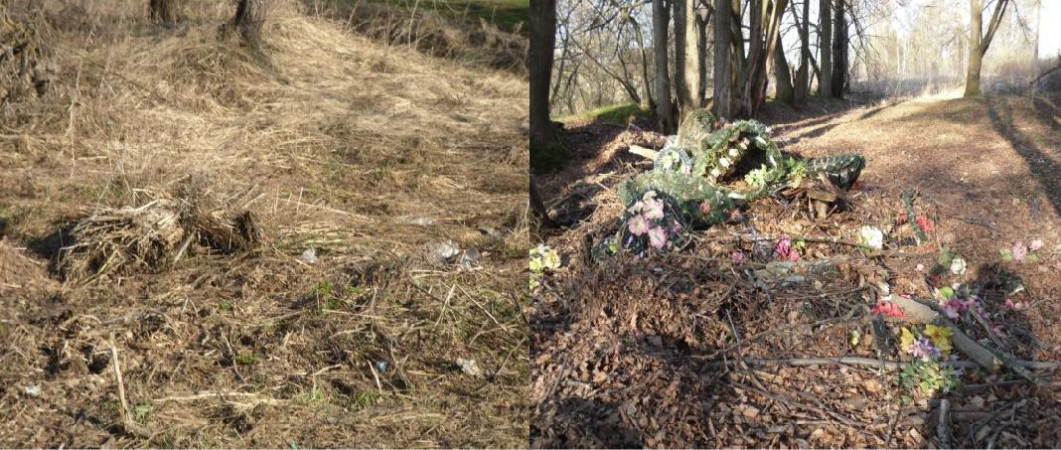
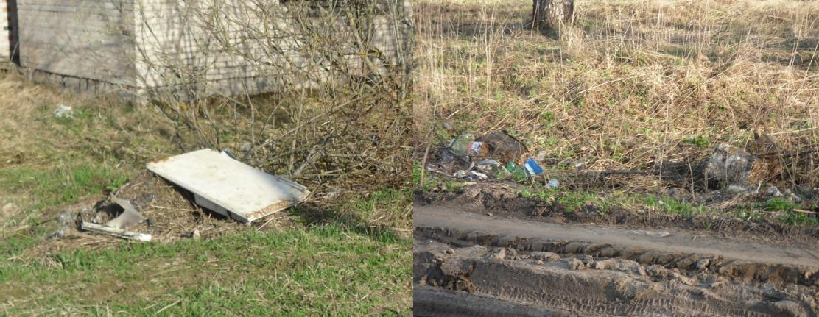

«Моя клумба»
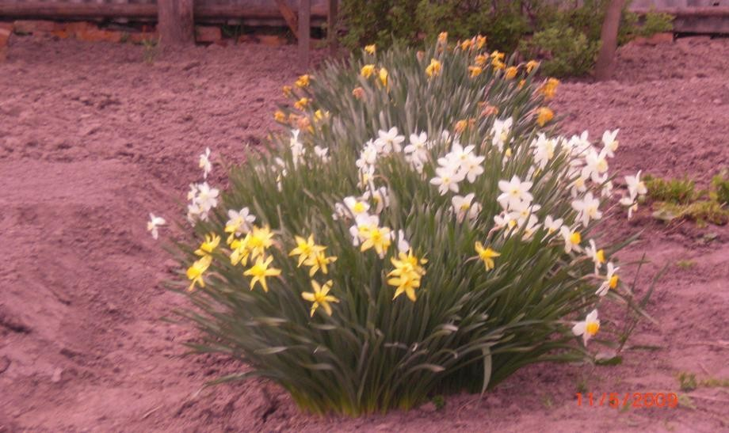
Бузлаева Вика
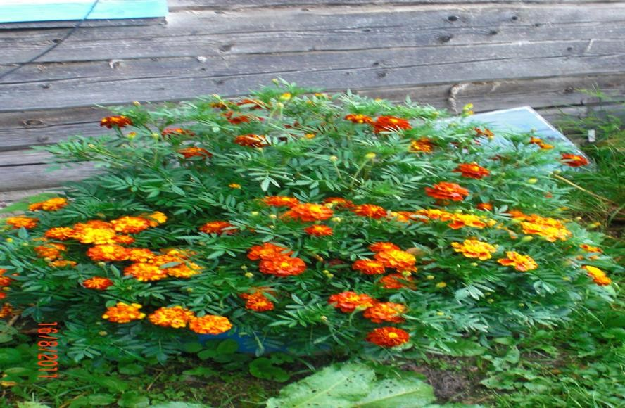
Царькова Дарья

«Вот моя деревня…»

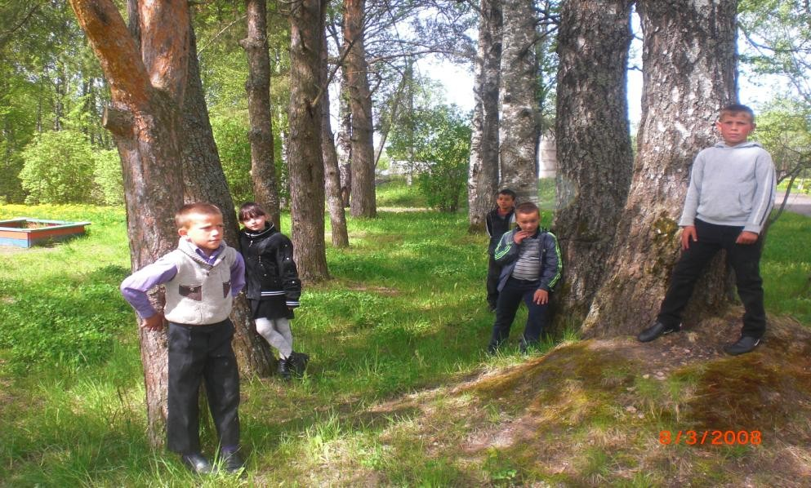
Наш класс

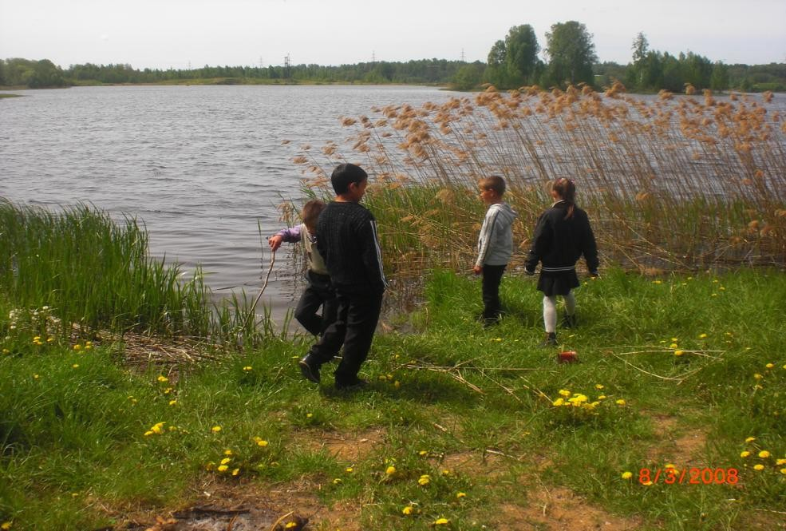
На берегу пруда

